焼却灰仮保管庫周辺での放射線量測定結果について

南部クリーンセンターで，大気中の放射線量を測定しましたのでお知らせします。

測定高さ 地上1メートル
測定距離 仮保管庫から1メートル
測定機器 シンチレーション式サーベイメータ
クリアパルス㈱ A2700

【南部クリーンセンター】
測定箇所
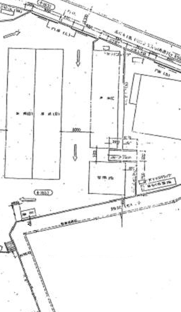
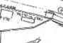
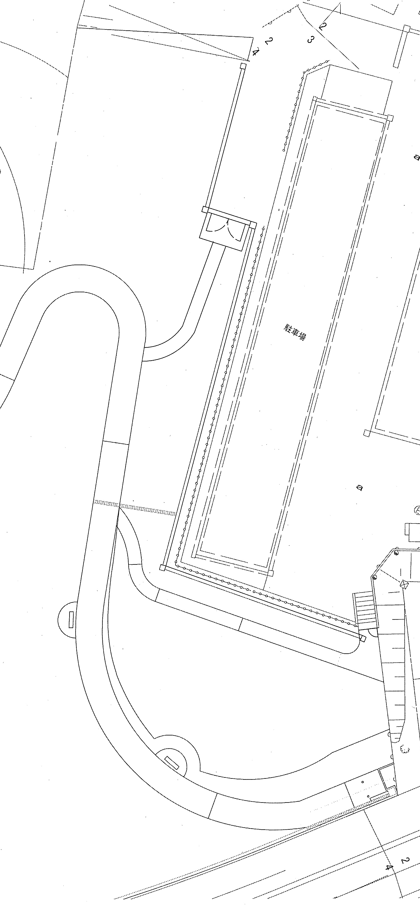
⑤ ①

②

④ ③
仮保管庫

【南部クリーンセンター】
測定結果（μSv(ﾏｲｸﾛｼｰﾍﾞﾙﾄ)/時）

測定日 | ① | ② | ③ | ④ | ⑤
5月1日  （月） | 0.065 | 0.086 | 0.066 | 0.064 | 0.075
5月10日  （水） | 0.065 | 0.081 | 0.069 | 0.077 | 0.092
5月17日  （水） | 0.054 | 0.084 | 0.077 | 0.078 | 0.085
5月25日  （木） | 0.050 | 0.084 | 0.063 | 0.085 | 0.088

